**VENTA DETALLE**

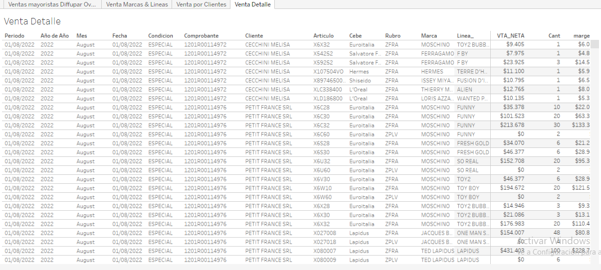

|  |
| --- |
| **VENTA DETALLE** |
| GRAFICO DE TEXTO |
| FILAS INDEX, PERIODO, AÑO(AÑO), MES, FECHA, CONDICION, COMPROBANTE, CLIENTE, ARTICULO, CEBE, RUBRO, MARCA, LINEA |
| SUMA(VTA NETA), SUMA(CANT), SUMA(MARGEN), NOMBRE DE MEDIDAS |